**2.4 тақырып. Қауіпті және зиянды өндірістік факторлар. Өндірістік апаттарын есепке алу және талдау**

Өндірісте еңбеккерге қауіпті және зиянды факторлардың бірнешеуі қатар әсер етуі мүмкін. Олардың көбі еңбеккердің мамандығына, яғни кәсіби жұмысына байланысты. Сондықтан оларды кәсіби қауіптер және кәсіби зияндылықтар дейдіӨнеркәсіпте кездесетін еңбек қауіпін үшке бөлеміз :

***Техникалық*** – тез жүретін, үлкен алқымды машиналарды және жаңа техниканы пайдаланған кезде жиі кездеседі, себебі олардың құрылысы мен пайдалану тәртібін толық игермегендіктен .

***Технологиялық*** – технологиялық процестердің өзгеруіне байланысты.

***Жергілікті*** – еңбекті ұйымдастырудан және техникалық жабдықтануына байланысты.

Еңбек процесінде туған қауіпті, зиянды жағдайлардан – адам еңбек ету қабілетінен айрылып қалуы, тіпті өмірімен қоштасуы мүмкін. Мұндай жағдайлар өндірістік жазатайым оқиға деп аталады.

***Өндірістік жазатайым оқиға*** – өзінің еңбек(қызмет) міндеттерін немесе жұмыс берушінің тапсырмасын орындау кезінде қызметкердің жарақат алуы, денсаулығының кенеттен нашарлауы немесе улануы салдарынан еңбекке қабілеттілігінен уақытша немесе тұрақты айрылуына, кәсіби ауруға шалдығуына не өліміне әкеп соқтыратын өндірістік фактордың әсері.

***Жарақат алу*** – адам организмінің жұмысының бұзылуы немесе зақымдануы.

Жарақаттың 4 түрі болады:

1. Механикалық,

2. Ыстық-суықтан болған,

3. Химиялық,

4. Электр жарақат

Жарақаттың зардабы материалды және моральді деп бөлінеді.

Өндірістік жазатайым оқиғалардың жіктелуі:

* + - 1. Қандай жерде болғанына байланысты
      2. Қанша адам зардап шеккеніне
      3. Ауырлығына байланысты

1. **Кәсіби аурулардың себептері.**

Кәсіби ауру дегеніміз – өндірістегі зиянды факторлардың аз мөлшерде бірақ ұзақ уақыт бойы әсер етуінен еңбеккердің денсаулығының нашарлап, жұмыс қабілетінің төмендеуіне әкелетін аурулар.

Кәсіби зияндылықтар еңбеккердің денсаулығына келтіретін әсеріне байланысты 4 топқа бөлінеді:

1. Өндірісте пайланылатын жабдықтар мен материалдардың ерекшеліктеріне байланысты
2. Өндірістегі еңбек кестесіне, ережесіне, еңбек ету ерекшеліктеріне байланысты.(
3. Жұмыс бөлмелерінде метеорологиялық жағдайлары мен санитарлық- гигиеналық жағдайларына байланысты
4. Өндірістік саланың ерекшеліктеріне байланысты
5. ***Өндірістік жарақаттану*** (зардап шегу) – дегеніміз белгілі бір топтардағы немесе мекеме, саладағы белгілі бір уақыт аралы-ғындағы жазатайым оқиғалардың жиынтығы.

**Өндірістік жарақаттанудың себептері**.

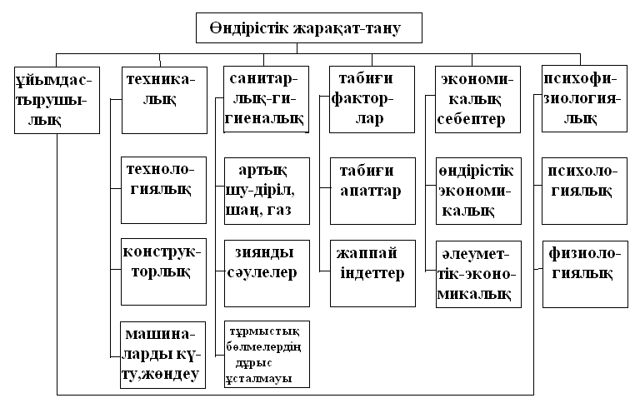

Өндірістік жарақаттануды сараптау әдістері төрт тәсілмен іске асырылады:

***Монографиялық*** (моно- жеке) әдіс жұмыс орнында орын алған жазатайым оқиғаларды жан жақты зерттеумен байланысты.

***Топографиялық*** сараптау әдісі жазатайым оқиғаның жиі орын алатын жерлерін анықтауға мүмкіндік береді.

***Статистикалық*** (салыстырмалы) сараптау әдісі мекемелердің, шаруашылық-тардың жазатайым оқиға жөнінде берген есеп, ақпараттарын аудан, облыс, республика, министерство көлемінде сараптауға мүмкіндік береді. Бұл әдіс-тің негізгі көрсеткіштері – жарақаттанудың жиілік және ауырлық коэффициенттері – кәсіпорындағы, аудан, облыстағы жазатайым оқиғалардың сандық және сапалық көрсеткіштері болып саналады.

***Экономикалық*** әдіспен – өндірісте болған жазатайым оқиғалардың шығынын есептеуден бастап, еңбекті қорғауға жұмсалған қаржылардың тиімділгін есептеп шығару арқылы жүргізіледі.

Шб=Σ Шж+ Σ Шк.а; мұндағы

Шб – барлық шығын;

Σ Шж – есеп мерзіміндегі жарақаттан келген барлық шығын;

Σ Шк.а – есеп мерзіміндегі кәсіби аурулардан келген барлық шығын